MATEMATYCZNA SZTAFETA
ZADANIOWA
KLAS PIĄTYCH

LISTOPAD 2023

PRZED PRZYSTĄPIENIEM DO ROZWIĄZYWANIA ZADAŃ PRZECZYTAJ UWAŻNIE INSTRUKCJĘ.

- Masz do wykonania 5 zadań.
- Za poprawne rozwiązanie wszystkich zadań możesz uzyskać 5 punktów.
- Termin oddania zadań – do 30 listopada 2023 r.
- Zapisz starannie wszystkie obliczenia i odpowiedzi, przedstaw tok rozumowania prowadzący do wyniku.
- Sprawdzane będą tylko czytelnie rozwiązane zadania przedstawione na dołączonej do zestawu zadań kartce formatu A4.

POWODZENIA

Zadanie1
Jajo strusia rekordzisty waży 1,7 kg, a jajko kolibra około 0,4 g. Ile jajek musiałby znieść koliber, aby ważyły tyle, co jajo strusia rekordzisty? Zapisz obliczenia.

Zadanie 2
Piotruś pomnożył rok 2023 przez liczbę 1001. Zapisz otrzymany wynik słownie.

Zadanie 3
Drużyna sportowa miała w ciągu trzech dni przejść 57 km. Pierwszego dnia sportowcy przebyli 12 km, a w drugim przeszli 2 razy więcej niż w trzecim dniu. Ile km łącznie przeszli przez pierwsze dwa dni? Zapisz wszystkie obliczenia.

Zadanie 4
Z 6 jednakowych kwadratów o obwodzie 22 cm każdy ułożono prostokąt. Jaki obwód ma nowopowstały prostokąt? Rozważ wszystkie możliwości. Zapisz obliczenia i wykonaj rysunki.

Zadanie 5
W małym słoiku jest dżem truskawkowy, a w dużym wiśniowy.
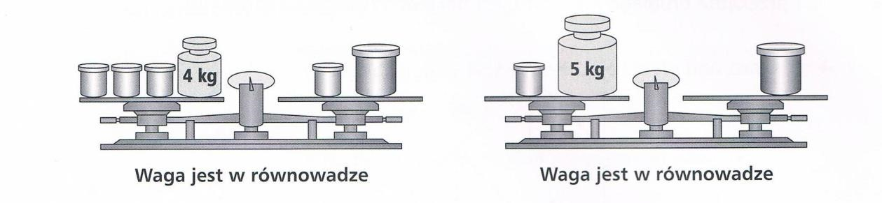 Ile waży słoik dżemu truskawkowego, a ile wiśniowego? Zapisz swoje obliczenia.

